МИНИСТЕРСТВО ОБРАЗОВАНИЯ И НАУКИ РОССИЙСКОЙ ФЕДЕРАЦИИ

Федеральное государственное автономное образовательное учреждение
высшего образования
«Самарский национальный исследовательский университет
имени академика С.П. Королёва»

УТВЕРЖДАЮ
Ректор Самарского университета

д.т.н., профессор Шахматов Е.В.
“____” _____________ 2017 г.
М.П.
ОТЧЁТ
об участии курсантов СВПО «СоколСГАУ» в торжественном мероприятии, посвященном Дню Победы 8 мая 2017 года.

Начальник УВР  ______________М.Г. Резниченко ____ ___________  . |  | Руководитель СВПО «Сокол СГАУ»  _______________В.Т. Одобеску ____ ___________  Руководитель клуба «Гвардеец»  _______________ И.Е. Тормозов
Самара 2017

Отчет о проведении мероприятия,
посвященного Дню Победы8 мая 2017 года
На площади Славы в канун ДняПобеды 8 мая в 11 часов состоялось возложение венков к Вечному огню у горельефа Скорбящей Матери-Родине с участием роты почетного караула и военного оркестра. В возложении приняли участие губернатор Самарской области Николай Меркушкин, глава администрации Самары Олег Фурсов, председатель Самарской Губернской Думы Виктор Сазонов, спикер городской Думы Александр Фетисов. Букеты и венки к Вечному огню также возложили военнослужащие, консулы иностранных государств, представители духовенства, почетные граждане, представители трудовых коллективов, политических партий имолодежных организаций, делегации районов губернской столицы. Присутствующие могли видеть процесс на большом экране.
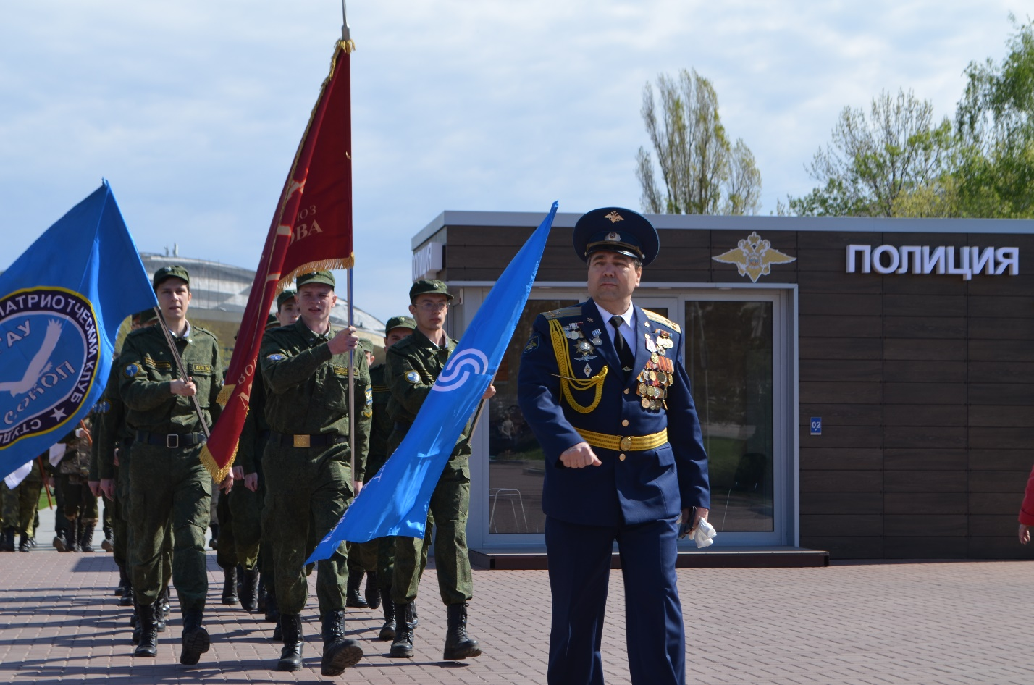
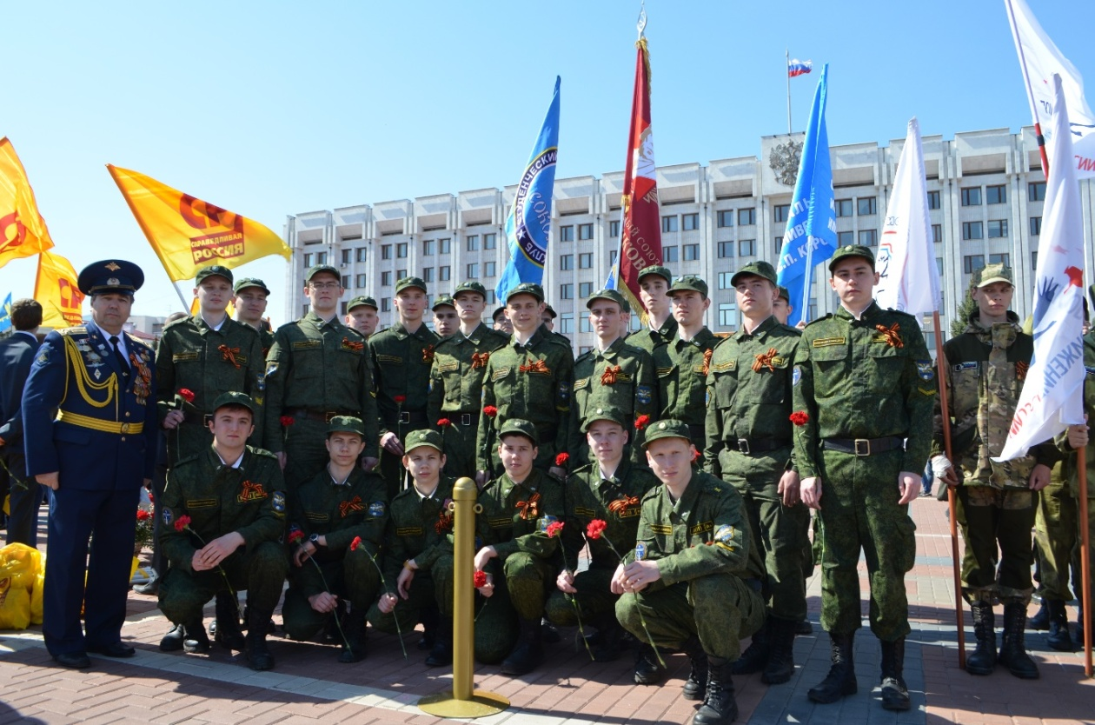
Делегация СВПО «Сокол СГАУ» на площади Славы перед митингом.
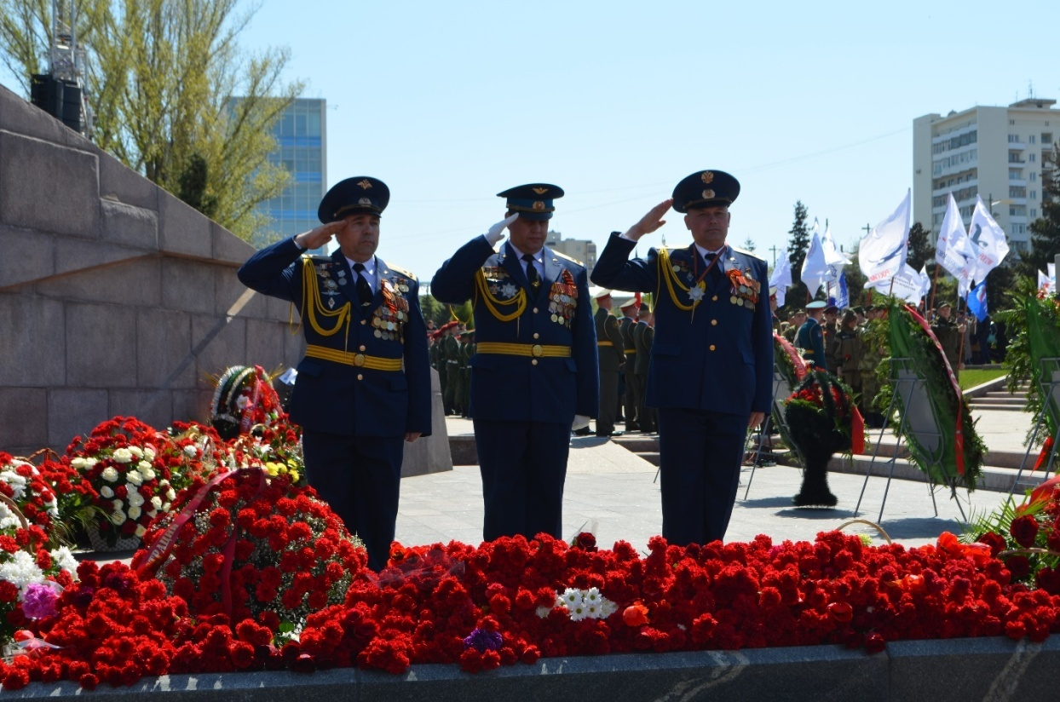
Возложение живых цветов руководителем СВПО «СоколСГАУ» полковником Одобеску В.Т., начальником военной кафедры полковником Хабло И.И. и руководителем ВПК «Гвардеец» майором Тормозовым И.Е.
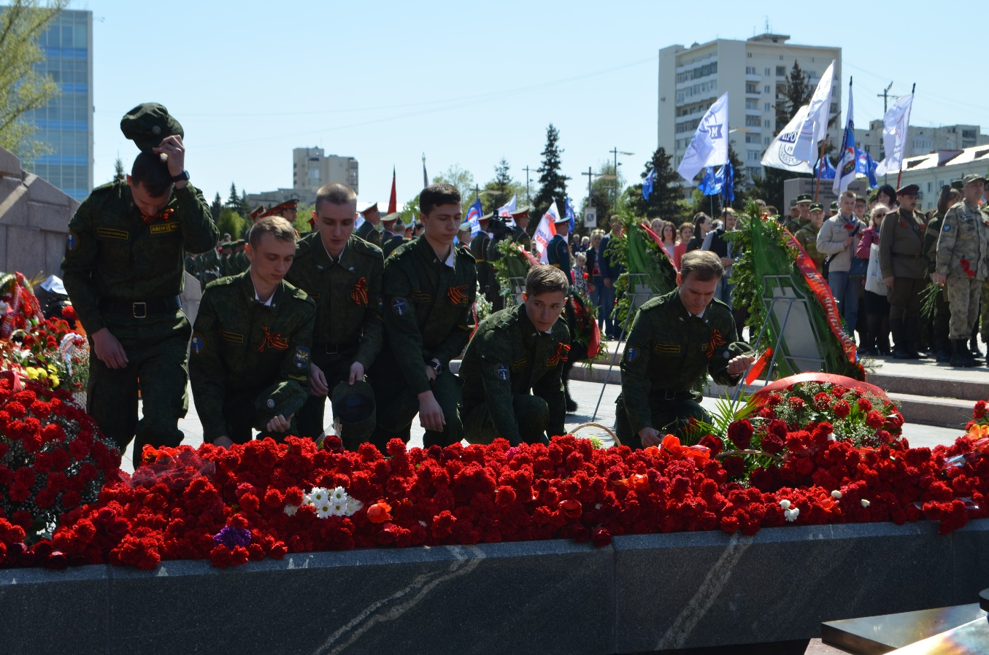
Традиционно в этот день вспоминают тех, кто отдал жизнь Родине. Возложение живых цветов делегацией СВПО «Сокол СГАУ».

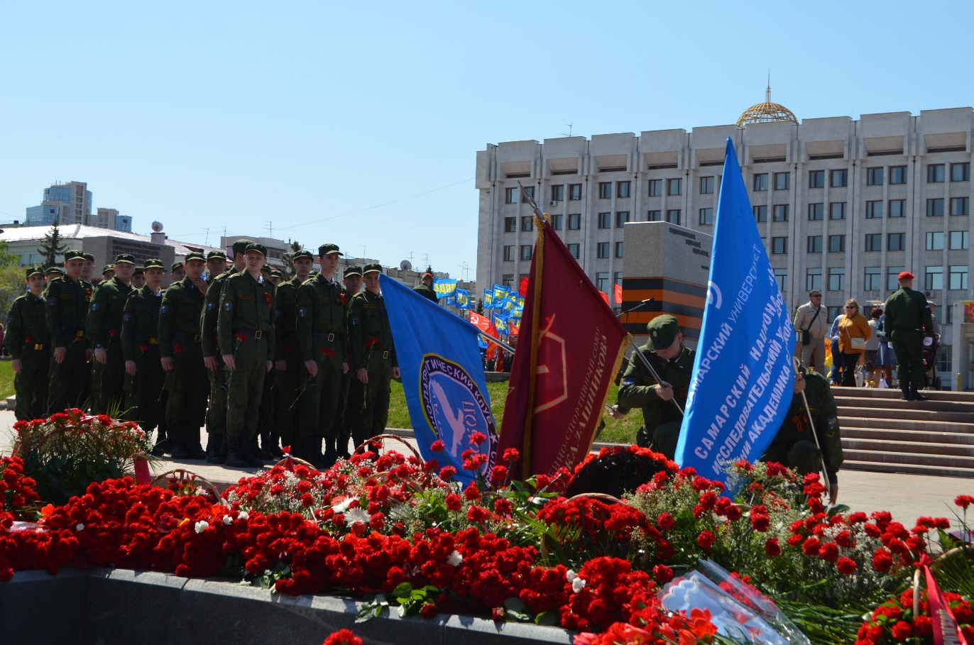
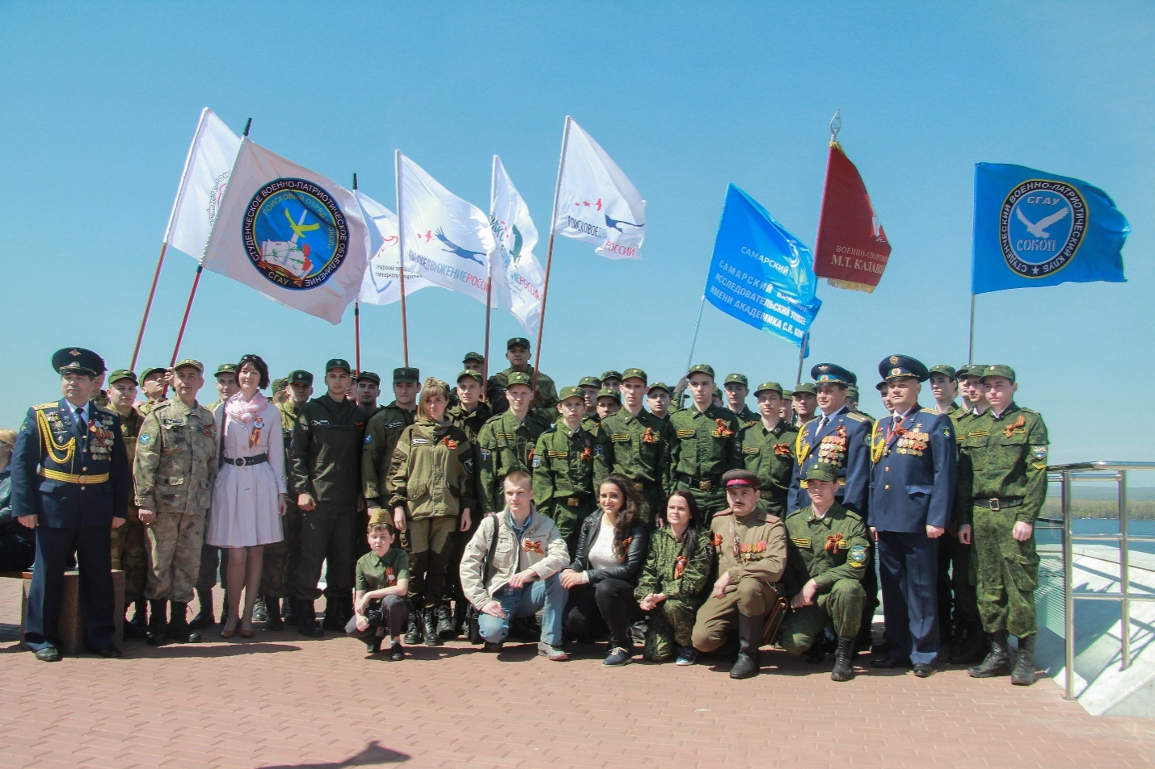
Общая фотография делегаций – участниц в митинге 8 мая

